„Cuda natury Finlandii”
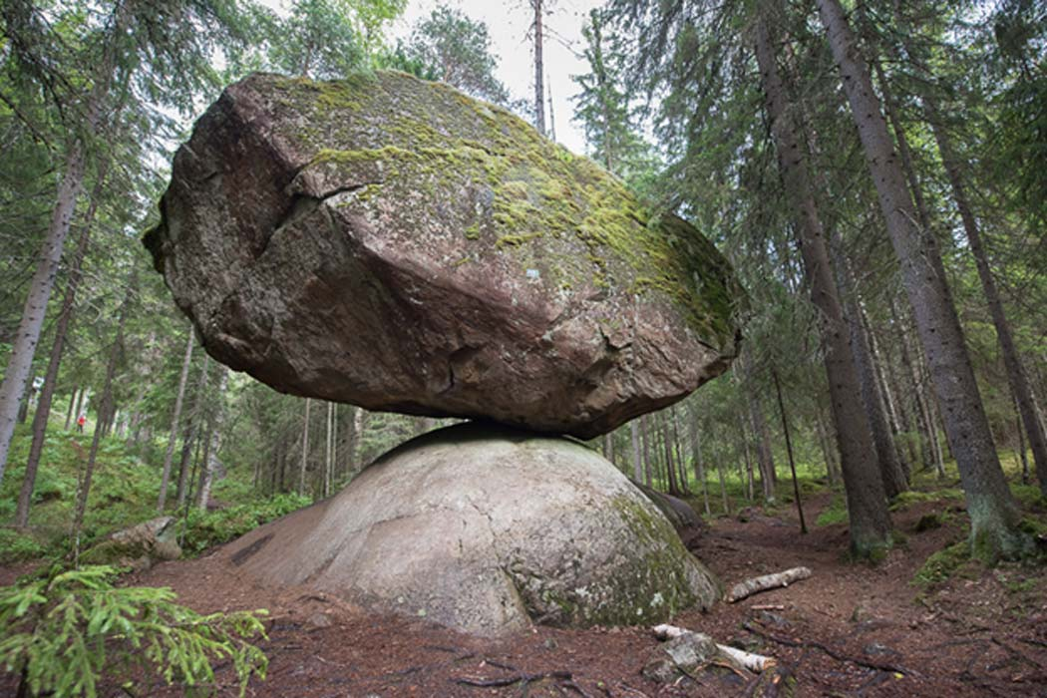

Konsul Honorowy Republiki Finlandii chciałby zaprosić dzieci i młodzież do udziału w kolejnym Ogólnopolskim Konkursie Plastycznym
„ Cuda natury Finlandii ”
Finlandia jest bardzo ciekawym krajem nordyckim , gdzie rządzą dziewicza przyroda , sporty zimowe , Mikołaj i Muminki . To jednak unikalna na skalę naszego kontynentu przyroda , jest niewątpliwie największym skarbem oraz główną atrakcją Finlandii .Tysiące jezior , lasy , a na północy tundra , to dom wielu zwierząt : łosi , niedźwiedzi , wilków , lisów polarnych , no i oczywiście reniferów. Natura potrafi tworzyć niezwykłe dzieła. Przykładem wyjątkowego tworu natury jest fińska skała Kummakivi ( dziwny kamień) . Widok tego głazu może wprawić nas w zakłopotanie – w końcu dawno powinien się przewrócić. Niektóre zjawiska występujące w Finlandii zapierają dech w piersiach. Zaliczyć do nich należy zorzę polarną, którą możemy zaobserwować na terenie malowniczej Laponii, gdzie mieszka Święty Mikołaj i renifery. Laponia , najdalej wysunięty na północ region Finlandii, jest miejscem szczególnym. Zachwyca dziewiczą przyrodą nietkniętą ręką człowieka . Finowie mają głęboko zakorzeniony szacunek do przyrody , będącej w ich przekonaniu źródłem radości , dobrobytu i pogody ducha. Środowisko naturalne chronione jest prawnie przez liczne parki narodowe , do istnienia których Finowie przywiązują ogromną wagę. Moglibyśmy się uczyć od Finów jak dbać o naturę , bowiem Finlandia zaliczana jest do najbardziej ekologicznych krajów na świecie.
Czekamy na Wasze prace , niech tworzenie ich sprawi Wam wiele radości ,a poznanie przepięknej fińskiej przyrody spowoduje ,że w przyszłości odwiedzicie ten niezwykły kraj pełen cudów przyrody.
Najciekawsze prace zostaną zamieszczone w specjalnie wydanym katalogu pokonkursowym.

REGULAMIN KONKURSU

ORGANIZATOR
Konsul Honorowy Republiki Finlandii w Toruniu
Tadeusz Pająk

CELE KONKURSU
- Popularyzacja przyrody Republiki Finlandii wśród dzieci
- Zachęcenie dzieci do poznawania nowych , ciekawych miejsc
- Zapoznanie się z życiem , kulturą i obyczajami innych narodów
- Rozwijanie wyobraźni
- Rozwijanie wrażliwości na przyrodę oraz kształtowanie świadomości ekologicznej
- Zaprezentowanie najciekawszych prac na wystawie pokonkursowej , wymiana doświadczeń wśród uczestników konkursu , nauczycieli i instruktorów

TEMAT
„CUDA NATURY FINLANDII”

TECHNIKA
Prace mogą być wykonane w dowolnej technice plastycznej (malarstwo , rysunek , collage , techniki mieszane )
Prace wyklejone plasteliną lub materiałami sypkimi nie będą podlegały ocenie.
FORMAT
Minimalny A-4 , maksymalny A-2

UCZESTNICY
Do udziału w konkursie zapraszamy dzieci z przedszkoli , szkół oraz placówek kulturalnych w Polsce od 4 do 15 l at.
I kategoria - dzieci przedszkolne
II kategoria - klasy I - III
III kategoria - klasy IV - V
IV kategoria - klasy VI - VIII
TERMINY
Termin nadsyłania prac upływa 30 stycznia 2022 roku. Prace nadsyłamy na adres:
Konsulat Republiki Finlandii w Toruniu
ul. Droga Starotoruńska 5
87 – 100 Toruń
O wynikach , terminie oraz miejscu podsumowania konkursu uczestnicy zostaną poinformowani telefonicznie.
OCENA PRAC
Jury powołane przez organizatora przyzna nagrody oraz wyróżnienia w każdej kategorii wiekowej. Najciekawsze prace zostaną umieszczone w katalogu pokonkursowym „Cuda natury Finlandii”
Decyzje jury są ostateczne.

PRACE
Każdy uczestnik może złożyć tylko jedną pracę. Prace powinny być zapakowane i zabezpieczone (prac nie oprawiamy i nie rolujemy). Organizator nie bierze odpowiedzialności za zniszczenia prac podczas transportu.

OPIS PRACY
Na odwrocie drukowanymi literami umieszczamy dane autora , oraz dane kontaktowe z placówką:
- Imię i nazwisko
- Wiek (nie klasa)
- Adres szkoły , lub placówki , telefon , e-mail
- Nazwisko nauczyciela/instruktora
POSTANOWIENIA KOŃCOWE
Wszystkie prace przechodzą na własność Honorowego Konsulatu Republiki Finlandii w Toruniu i nie podlegają zwrotowi. Organizator zastrzega sobie prawo do bezpłatnej reprodukcji i zdjęć prac nagrodzonych. Honorowy Konsulat Republiki Finlandii w Toruniu oświadcza , że wszystkie dane osobowe będą wykorzystane jedynie w celach informacyjnych dotyczących konkursu. Jednocześnie uczestniczący w jakikolwiek sposób w konkursie (jako autor prac , lub opiekun) zgadzają się na przetwarzanie danych osobowych w celach informacyjnych dotyczących konkursu.
Wymagane jest oświadczenie rodziców (opiekunów) ucznia o zgodzie na przetwarzanie danych osobowych na potrzeby konkursu (wzór oświadczenia – załącznik nr 1).
Informacji udziela Konsulat Republiki Finlandii w Toruniu tel. 609229900, e-mail asst@kf7.pl

Serdecznie zapraszam do wzięcia udziału w konkursie

Tadeusz Pająk
Konsul Honorowy Republiki Finlandii w Toruniu.

Załącznik nr 1

Zgoda na przetwarzanie danych osobowych uczestnika konkursu
…………………………………………………………………………………………………………………………………………………………….
nazwa i adres placówki

* Wyrażam zgodę na przetwarzanie danych osobowych mojego dziecka
………………………………………..........................................................................................................................
imię i nazwisko uczestnika

przez Konsulat Republiki Finlandii w Toruniu w celu organizacji i przeprowadzenia konkursu „Cuda przyrody Finlandii” zgodnie z art. 23 ust. 1 pkt.1 ustawy z 29 sierpnia 1997 r. o ochronie danych osobowych (Dz. U. z 2015 r. poz.2135).Podanie danych jest dobrowolne, jednakże odmowa ich podania jest równoznaczna z brakiem możliwości udziału w konkursie. Podającym dane przysługuje prawo do wglądu i poprawiania swoich danych. Administratorem danych osobowych jest Konsulat Republiki Finlandii w Toruniu Ul. Droga Starotoruńska 5, 87-100 Toruń. Administrator danych zapewnia ochronę podanych danych osobowych. Dane osobowe będą przekazywane wyłącznie podmiotom uprawnionym do ich otrzymania na podstawie przepisów prawa lub na podstawie umowy powierzenia przetwarzania danych osobowych w oparciu o wyrażone zgody.
* Wyrażam zgodę na nieodpłatne wykorzystanie wizerunku mojego dziecka, w przypadku wyłonienia jako laureata bądź w przypadku otrzymania wyróżnienia w Konkursie, zgodnie z art. 81 ust. 1 ustawy z dnia 4 lutego 1994 r. o prawie autorskim i prawach pokrewnych (tekst jednolity
Dz. U. z 2006r. nr 90 poz. 631 z późn. zm).
Niniejsza zgoda dotyczy w szczególności wykorzystania wizerunku poprzez zamieszczenie fotografii, danych osobowych w zakresie imienia, nazwiska oraz miejsca nauki uczestnika konkursu
w publikacji na stronie internetowej i facebookowej Konsulatu Republiki Finlandii w Toruniu. Niniejsza zgoda nie jest ograniczona czasowo ani terytorialnie.
* Oświadczam, że właścicielem wszelkich praw do oddanych prac jest uczestnik konkursu zgodnie
z regulaminem konkursu.
* Akceptuję regulamin konkursu.

………………….…………………………………
Data i podpis rodzica/opiekuna prawnego

* Zaznaczyć właściwe.

